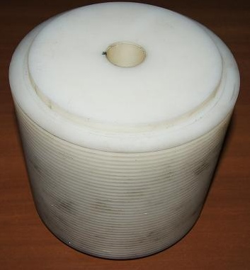

Код из 1С | Артикул | Наименование/ Бренд/  Поставщик | Технические характеристики | Габариты  Д*Ш*В,  мм | Масса,  гр | Материал | Место установки/Назначение
F0005292 |  | Валец клеевой с шагом 4.0, h=150 мм, D=175 мм |  | H общ.=170  H раб.=150  D=175  d=28 | 4 кг | пластик | Автоматическая линия сращивания FJL 150.  Нанесение клея на заготовку
 |  | Yong Qiang

